调整前
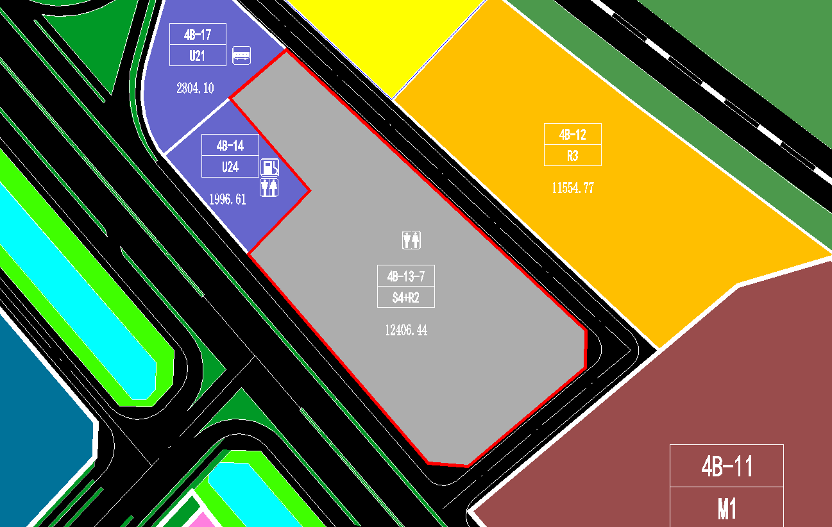
调整后
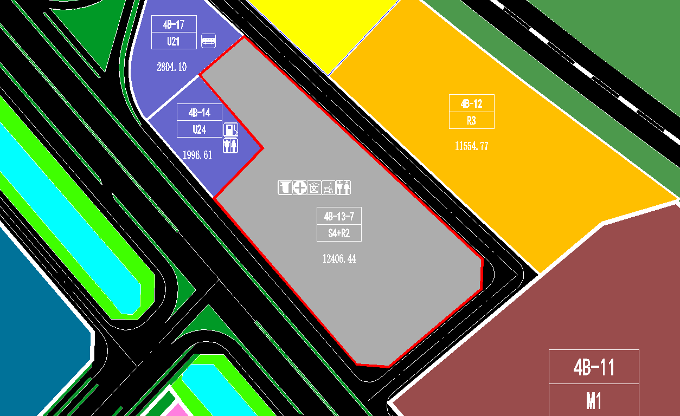
 | 地块编号 | 用地代码 | 用地性质 | 用地面积 | 容积率 | 配套设施项目名称 | 备注
调整前 | 4B-13-07 | S4+R2 | 交通场站用地+二类居住用地 | 12406.44 | 4.8 | 公厕 | 客运枢纽站，居住功能为保障性住房，按政府有关批准文件实施；与西侧4B-14用地上公共加油加气站设施间距需满足国家相关规范要求
调整后 | 4B-13-07 | S4+R2 | 交通场站用地+二类居住用地 | 12406.44 | 5.7 | 社区警务室、社区健康服务中心、文化活动室、环卫工人作息房和公厕 | 客运枢纽站，居住功能为保障性住房，按政府有关批准文件实施；与西侧4B-14用地上公共加油加气站设施间距需满足国家相关规范要求

